眉山市公安局东坡区公安分局
2016年部门决算编制说明

一、基本职能及主要工作
(一）主要职能
东坡区公安分局以“促一方发展、保一方平安”为己任,立足当前，着眼长远，以求真务实的态度励精图治；承担依法预防、制止和惩治违法犯罪活动，保护人民，服务经济社会发展，维护国家安全，维护社会治安秩序的职责。
（二）2016年重点工作完成情况
2016年主要工作在市公安局和区委、区政府坚强领导下，始终坚持“要让老百姓叫好、就要实实在在做好”的工作理念，以坚持问题为导向，以改革创新为动力，以服务实战为根本，以百姓满意为目标，全局上下精诚团结，砥砺奋进，主动作为、勇于担当，有力维护了全区经济社会和谐稳定，确保了治安形势持续平稳，确保全区治安形势持续平稳，经济社会和谐稳定。
一是不破不休，攻坚大案要案。先后破获魏远平故意杀人抛尸案等7起命案，实现命案100%侦破；快速破获“4.29”特大现金被盗案（系眉山建市以来最大现金被盗案，被盗现金170余万元，追回110余万元），抓获3名犯罪嫌疑人；侦破“1.13”绑架案，成功解救人质。
二是关注民生，严打侵财犯罪。先后打掉凉山藉、新疆籍、聋哑人盗窃（扒窃）团伙12个，破获系列案件100余起，为群众挽回经济损失近500万元；打掉盗窃汽车团伙1个，追回被盗汽车44辆；打掉盗窃摩托车、电瓶车团伙2个，追回被盗摩托车、电瓶车100余辆。
三是紧盯问题，围剿涉毒犯罪。先后破获各类涉毒刑事案件 83起，刑事打击涉毒犯罪人员88人；强制隔离戒毒367人，责令社区戒毒151 人，行政拘留涉毒人员 810 人；缴获毒品海洛因125.37克，冰毒429.22克，麻古84.24克，神仙水10.43克，冰毒半成品819.4克。
四是依法治理，抓问题净环境。始终保持对打击“黄赌”违法犯罪高压态势，查破涉黄案件23起，刑事拘留23人，行政拘留57人，捣毁涉黄窝点30余个；查破涉赌案件105起，刑事拘留33人，行政拘留314人，捣毁涉赌窝点70余个，销毁各类赌博机具850余台。
五是护航发展，打击经济犯罪。先后破获了涉案金额7.5亿的地鑫房产非法吸收公众存款案、涉案金额1.3亿的辉腾公司虚开增值税专用发票案等经济类案件13起，为国家和个人挽回经济损失3000余万元；破获涉案600余万元的“11.18”非法经营案，查获假烟780余件。
二、部门概况
东坡区公安分局下设行政单位1个，下设部门42个，有机关党委、指挥中心、政治处、纪检监察室、警务保障大队、情报大队、调解中心、法制大队、网络安全保卫大队、国保大队、经侦大队、治安大队、禁毒大队、刑警一大队、刑警二大队、特警大队、交警大队、苏祠派出所、通惠派出所、大石桥派出所、开发区派出所、紫竹派出所、太和派出所、悦兴派出所、多悦派出所、尚义派出所、秦家派出所、盘鳌派出所、万胜派出所、广济派出所、三苏派出所、白马派出所、崇仁派出所、思蒙派出所、松江派出所、崇礼派出所、永寿派出所、复兴派出所、柳圣派出所、金花派出所、复盛派出所、土地派出所。
三、收支决算总体情况
2016年东坡区公安分局本年收入合计13758.83万元，其中：财政拨款收入13758.83万元，占100%。事业收入0万元，占0%；经营收入0万元，占0%；附属单位上缴收入0万元，占0%；其他收入0万元，占0%。

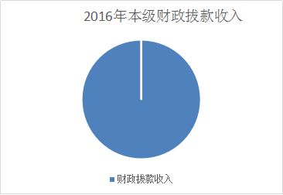
2016年东坡区公安分局本年支出合计13758.83万元，其中：基本支出10289.3万元，占75%；项目支出3469.53万元，占25%。上缴上级支出0万元，占0%；经营支出0万元，占0%；对附属单位补助支出0万元，占0%。
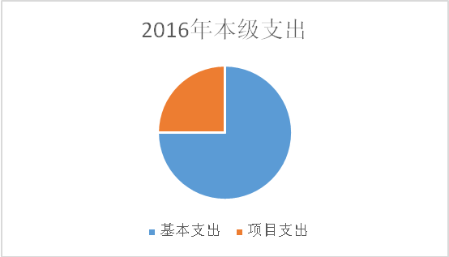

四、财政拨款收支决算情况
东坡区公安分局2016年度财政拨款收支总决算13758.83万元。与2015年相比，财政拨款收、支总计各增加2242.71万元，增长20%。主要原因是增加辅警力量，日常工作业务经费增加，打击违法犯罪和维稳活动经费增加及基础建设维护经费增加。
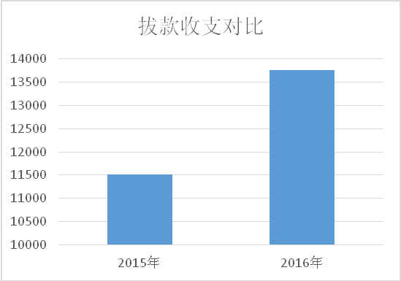
五、一般公共预算财政拨款支出决算情况
（一）一般公共预算财政拨款支出决算总体情况
东坡区公安分局2016年度一般公共预算财政拨款支出13758.83万元，占本年支出合计的100%。与2015年相比，一般公共预算财政拨款增加2242.71万元，增长20%。
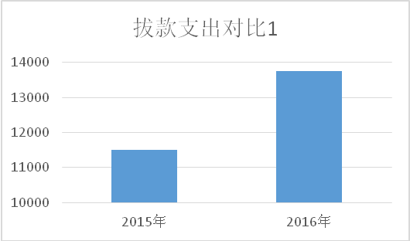
（二）一般公共预算财政拨款支出决算结构情况
东坡区公安分局2016年一般公共预算财政拨款支出13758.83万元，主要用于以下方面:一般公共服务支出12581.56万元，占90.9%；教育及社会保障和就业支出14.18万元，占0.1%；医疗卫生支出635.55万元，占5%；住房保障支出527.54万元，占4%。
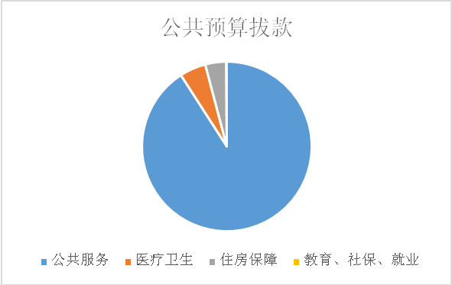
（三）一般公共预算财政拨款支出决算具体情况
1.一般公共服务（类）公共安全（款）公安（项）:2016年决算数为12581.5636 万元，完成预算100%。
2.教育支出（类）进修及培训（款）干部教育（项）:2016年决算数为7.69万元，完成预算100%。
3.社会保障和就业（类）抚恤（款）死亡抚恤（项）2016年决算数为6.49元，完成预算100%。
4.医疗卫生与计划生育（类）：
(1)医疗卫生与计划生育支出（类）医疗保障（款）行政单位医疗（项）2016年决算数为279.45万元，完成预算100%。
(2)医疗卫生与计划生育支出（类）医疗保障（款）公务员医疗补助（项）2016年决算数为106.10万元，完成预算100%。
(3)医疗卫生与计划生育支出（类）医疗保障（款）其他医疗保障（项）2016年决算数为250万元，完成预算100%。
5.住房保障支出（类）住房改革（款）信房公积金（项）：2016年决算数为527.54万元，完成预算100%。
六、一般公共预算财政拨款基本支出决算情况
东坡区公安分局2016年一般公共预算财政拨款基本支出10289.31万元，其中：
人员经费5929.09 万元，主要包括：基本工资、津贴补贴、奖金、伙食补助费、绩效工资、机关事业单位基本养老保险缴费、职业年金缴费、其他工资福利支出、离休费、退休费、抚恤金、奖励金、住房公积金、其他对个人和家庭的补助支出。
公用经费4360.21万元，主要包括：办公费、印刷费、咨询费、手续费、水费、电费、邮电费、取暖费、物业管理费、差旅费、维修（护）费、租赁费、会议费、培训费、公务接待费、劳务费、工会经费、福利费、其他交通费、其他商品和服务支出。
七、“三公”经费财政拨款支出决算情况
（一）“三公”经费财政拨款支出决算总体情况说明
东坡公安分局2016年度“三公”经费财政拨款支出决算为120.36万元，完成预算100%，其中：2016年公安分局无因公出国（境）费支出决算为0万元，完成预算0%；公务用车购置及运行维护费支出决算为116.87万元，完成预算100%；公务接待费支出决算为3.49万元，完成预算100%。
2016年度“三公”经费财政拨款支出决算数比2015年减少146.27万元，下降45%，其中：2016年公安分局无因公出国（境）费支出；2016年无公务用车购置，主要是公车运行维护费支出决算减少1万元，下降1%；公务接待费支出决算减少5.06万元，下降60%。增减变动的主要原因2016年无公车购置，及进行了公车改革减少了公车数量，公务接待方面减少了公务接待，一般以工作餐接待。
（二）“三公”经费财政拨款支出决算具体情况说明
2016年度“三公”经费财政拨款支出决算中，因公出国（境）费支出决算0万元，占0%；公务用车购置0元，占0%；公车运行维护费支出决算116.87万元，占98%；公务接待费支出决算3.49万元，占2%。具体情况如下：

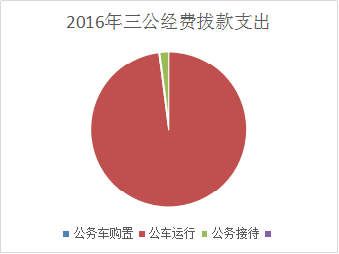

1.因公出国（境）经费
2016年公安分局无因公出国（境）费。
2.公务用车购置及运行维护费
2016年公务用车购置及运行维护费116.87万元,其中：
公务用车购置无支出。截至2016年12月底，单位共有公务执法用车129辆，其中：轿车69辆、面包车52辆，越野车3辆、货车1辆、特种车辆2辆、运兵车2辆。
公务用车运行维护费支出116.87万元。主要用于公务业务侦查、案件办理、应急维稳等所需的公务用车燃料费、维修费、过路过桥费、保险费等支出。
3.公务接待费
2016年公务接待费3.49万元。主要用于执行公务、开展业务活动开支的交通费、住宿费、用餐费等。国内公务接待24批次，420人，共计支出3.49万元，具体内容包括：与兄弟公安机关警务合作接待8批次，120人，支出1.2万元，开展警务调研等工作接待4批次，80人，支出0.6万元，协作执法办案接待12批次，220人，1.69万元，共计3.49万元。
八、政府性基金预算财政拨款支出决算情况
东坡区公安分局2016年使用政府性基金预算财政拨款支出无。
九、其他重要事项的情况说明
（一）机关运行经费支出情况
2016年度，东坡区公安分局机关运行经费支出360
万元，比2015年增加120万元，下降50%。
（二）政府采购支出情况
2016年度，东坡区公安分局政府采购支出总额695.79万元，其中：政府采购货物支出695.79万元、政府采购工程支出0万元、政府采购服务支出0万元。均按照《政府采购法》及《四川省2014-2015年省级政府集中采购目录及采购限额标准》（川办函〔2011〕226号）相关规定组织实施政府采购。
（三）国有资产占有使用情况
截至2016年12月31日，东坡区公安分局公务执法车辆129辆，其中：一般公务用车129辆；单价50万元以上通用设备3（套），单价100万元以上专用设备1（套）。
十、名词解释
1.财政拨款收入：指省级财政当年拨付的资金。
2.事业收入：指事业单位开展专业业务活动及辅助活动所取得的收入。如…（二级预算单位事业收入情况）等。
3.经营收入：指事业单位在专业业务活动及其辅助活动之外开展非独立核算经营活动取得的收入。如…（二级预算单位经营收入情况）等。
4.其他收入：指除上述“财政拨款收入”、“事业收入”、“经营收入”等以外的收入。主要是…（收入类型）等。
5.用事业基金弥补收支差额：指事业单位在当年的“财政拨款收入”、“事业收入”、“经营收入”、“其他收入”不足以安排当年支出的情况下，使用以前年度积累的事业基金（事业单位当年收支相抵后按国家规定提取、用于弥补以后年度收支差额的基金）弥补本年度收支缺口的资金。
6.年初结转和结余：指以前年度尚未完成、结转到本年按有关规定继续使用的资金。
7.一般公共服务（类）…（款）…（项）：指……。
8.教育（类）…（款）…（项）：指……。
9.科学技术（类）…（款）…（项）：指……。
10.医疗卫生与计划生育支出（类）…（款）…（项）：指……。
11.社会保障和就业（类）…（款）…（项）：指……。
12基本支出：指为保障机构正常运转、完成日常工作任务而发生的人员支出和公用支出。
13.项目支出：指在基本支出之外为完成特定行政任务和事业发展目标所发生的支出。
14.“三公”经费：纳入省级财政预决算管理的“三公”经费，是指部门用财政拨款安排的因公出国（境）费、公务用车购置及运行费和公务接待费。其中，因公出国（境）费反映单位公务出国（境）的国际旅费、国外城市间交通费、住宿费、伙食费、培训费、公杂费等支出；公务用车购置及运行费反映单位公务用车车辆购置支出（含车辆购置税）及租用费、燃料费、维修费、过路过桥费、保险费、安全奖励费用等支出；公务接待费反映单位按规定开支的各类公务接待（含外宾接待）支出。
15.机关运行经费：为保障行政单位（含参照公务员法管理的事业单位）运行用于购买货物和服务的各项资金，包括办公及印刷费、邮电费、差旅费、会议费、福利费、日常维修费、专用材料及一般设备购置费、办公用房水电费、办公用房取暖费、办公用房物业管理费、公务用车运行维护费以及其他费用。

附件：1.收支决算总表
2.收入总表
3.支出总表
4.财政拨款支出决算表
5.人员支出财政拨款决算明细表
6.日常公用支出财政拨款决算明细表
7.对个和家庭补助支出财政拨款决算明细表
8.财政拨款“三公”经费支出决算表

眉山市公安局东坡区分局
2017年9月27日

